독도영토학 과제
21910657 임세은
왜 독도가 한국의 영토인가?
독도는 대한민국 국민이라면 독도가 어디에 위치해 있는지, 일본과 어떤 분쟁을 벌이고 있는지 모르는 사람이 없을 정도로 유명한 섬이다. 또한 일본이 독도를 ‘다케시마’ 라고 칭하며 자국의 영토라는 거짓된 증거를 대고 있다는 것도 잘 알려진 사실이다. 그러나 독도가 왜 우리의 영토인지에 대해 확실한 증거를 알고 있는 사람들을 찾기는 드물다. 독도의 영유권을 지키기 위해서는 우리가 먼저 독도에 대해 확실히 파악하고 정확한 증거를 대며 반박할 수 있어야 한다.

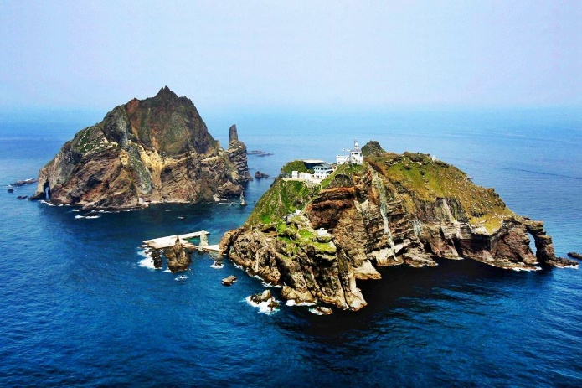
독도는 경상북도 울릉군 울릉읍 독도리에 위치한 한반도에서 가장 오래된 화산섬이다. 독도는 두 개의 섬으로 이루어져 있다. 동남쪽에 위치한 동도는 유인 등대를 비롯하여 대부분의 해양수산 시설이 설치되어 있다. 높이는 98.6m, 둘레 2.8km, 면적 73,297m2로 장축은 북북동 방향으로 450m에 걸쳐 경사가 60도로 뻗어 있고, 중앙부는 원형 상태로 해수면까지 꺼진 수직 홀이 특징이다. 서북쪽에 위치한 서도는 높이 168.5m, 둘레 2.6km, 면적 88,639m2, 장축은 남북 방향으로 약 450m, 동서 방향으로 약 300m 가량 뻗어 있다. 서도의 정상부는 험준한 원추형을 이루고 있고, 주요 시설물로 주민 숙소가 있다. 독도는 울릉도 동남쪽 87.4km 떨어진 곳에 위치하며, 일본의 오키시마 섬으로부터는 160km의 거리에 있다. 행정구역상으로는 경상북도 울릉군 울릉읍 독도리 산 1-37번지로 되어 있다. 또한 우리나라 천연기념물 336호로 지정되었다. 독도는 경제적인 측면과 지정학적인 면에서도 가치가 매우 높다. 독도 주변의 바다는 명태, 오징어, 상어, 연어 등 다양한 물고기들이 많이 잡힌다. 바닷속에도 다시마, 소라, 전복 등 해조류가 다양하게 서식하며 상당량의 지하자원이 묻혀 있는 곳이다.
[네이버 지식백과] 독도 - 한반도에서 가장 오래된 화산 섬

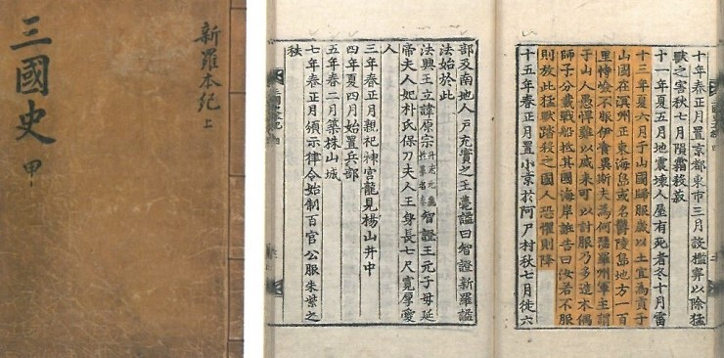
우산국 복속 512년
우산국에 대한 최초의 기록은 삼국사기이다. 삼국사기에는 512년(신라 지증왕 13년) 이사부가 울릉도를 중심으로 한 해상왕국 우산국을 정벌하면서 우산국을 복속했고, 우산국(울릉도와 독도 및 부속 도서들)이 한반도에 편입되었다.
13년(서기 512) 여름 6월, 우산국(于山國)이 복종하여 해마다 토산물을 공물로 바치기로 하였다. 우산국은 명주(溟州)의 정동쪽 바다에 있는 섬으로 울릉도(鬱陵島)라고도 한다. 땅은 사방 백 리인데, 지세가 험한 것을 믿고 항복하지 않았다. 이찬 이사부(異斯夫)가 하슬라주(何瑟羅州) 군주가 되어 말하기를 “우산국 사람은 어리석고도 사나워서 힘으로 다루기는 어려우니 계책으로 복종시켜야 한다.”라고 하고, 바로 나무로 사자를 가득 만들어 전함에 나누어 싣고 그 나라 해안에 이르렀다. 이사부는 거짓으로 말하였다.“너희가 만약 항복하지 않으면 이 사나운 짐승을 풀어 밟아 죽이겠다.” 그 나라 사람들이 두려워하며 즉시 항복하였다.
-삼국사기에 기록된 내용- 출처: 네이버

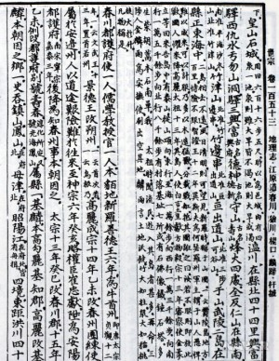
조선 초기 관찬서인 『세종실록지리지』(1454)에는 우산(于山)과 무릉(武陵) 2섬이 울진현 정동(正東)바다 가운데 있다고 하면서, 2섬이 서로 거리가 멀지 아니하여, 날씨가 맑으면 가히 바라볼 수 있다. (···) 우리 태조 때, 유리하는 백성들이 그 섬으로 도망하여 들어가는 자가 심히 많다 함을 듣고, 다시 삼척 사람 김인우(金麟雨)를 안무사(安撫使)로 삼아서 사람들을 쇄출(刷出)하여 그 땅을 비우게 하였는데, 인우가 말하기를, "땅이 비옥하고 대나무의 크기가 기둥 같으며, 쥐는 크기가 고양이 같고, 복숭아씨가 되[升]처럼 큰데, 모두 물건이 이와 같다" 하였다. 이는 조선왕조가 15세기 초부터 울릉도와 독도를 조선영토로 관리하고 있었음을 보여주는 자료이다. 또한 울릉도에서 날씨가 맑을 때 육안으로 보이는 유일한 섬임을 알 수 있다. [네이버 지식백과] 세종실록지리지(세종14, 1432년) [世宗實錄地理志-] (국가기록원 - 독도, 국가기록원)
다케시마(竹島, 울릉도) 도해(渡海) 면허 1625년
일본 막부가 돗토리번(지금의 돗토리현)에 살고 있는 오야·무라카와(大谷·村川) 양가에 다케시마(竹島, 울릉도) 도해(渡海)를 면허한 것이다. 면허를 내린 시기는 1618년, 또는 1625년이라고도 한다.

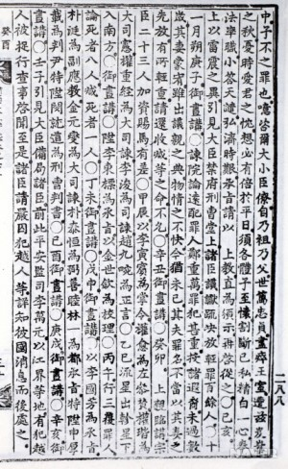
숙종실록-안용복 사건
1693년 발생한 안용복 사건은 한일간의 독도 영유권을 둘러싼 최초의 논쟁이다.사건의 발단은 "계유년(1693년) 봄에 울산의 어부 40여 명이 울릉도(鬱陵島)에 배를 대었는데, 왜인(倭人)의 배가 마침 이르러, 박어둔(朴於屯)·안용복(安龍福) 등 2인을 꾀어내 (백기주로) 잡아서 가버렸다". 이에 안용복은 백기주(伯耆洲) 태수에게 독도는 조선의 땅임을 주장하고 자신들을 끌고온 부당성을 항의하자, 백기주 태수는 안용복 처리를 막부에 문의하였다. 이 안용복 문제로 조선과 일본 및 일본내 대마도와 막부에서도 논의가 진행되었고, 마침내 1696년 1월 아부풍후수(阿部豊後守)는 관백 덕천강길(德川康吉)의 재가를 얻어 "지리적으로 일본 보다는 조선과 더 가깝기 때문에 조선의 지계임을 의심할 여지가 없다"고 유시(諭示)하였다.
[네이버 지식백과] 숙종실록(숙종19, 1693년) 안용복사건 [肅宗實錄-] (국가기록원 - 독도, 국가기록원)
울릉도 수토제도 시행결정 1694년
안용복 사건으로 인해 일본과 울릉도 영유권에 대한 분쟁이 발생하자, 조선 정부는 삼척첨사 장한상(張漢相)을 울릉도에 파견하여 울릉도의 현황을 조사한다. 그 이후 영의정 남구만의 건의에 따라 2년 걸러 한 번씩 관원을 울릉도에 파견하여 수토 하기로 결정한다.
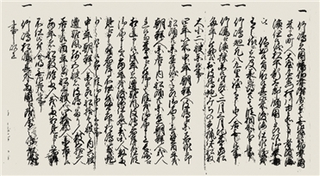
일본 돗토리번 답변서 1695년
일본 막부는 울릉도 영유권에 대해 알아보기 위해 돗토리번에 울릉도의 소속을 질문했다. 이에 대해 돗토리번이 막부에 다케시마(울릉도)와 마쓰시마(독도)가 돗토리번의 소속이 아니라고 답변함에 따라 막부는 울릉도와 독도가 일본령이 아님을 공식적으로 확인한다.
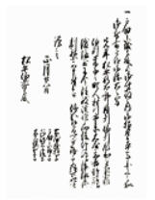
다케시마(울릉도) 도해금지령
일본 막부는 돗토리번을 통해 울릉도와 독도가 일본령이 아님을 확인하고 다케시마(울릉도) 도해금지령을 내렸다. (1696년 1월 28일).
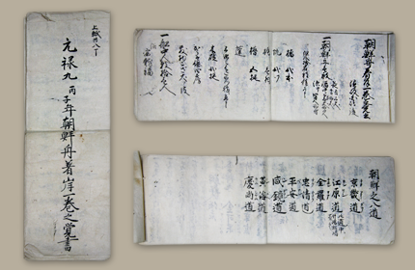
안용복 일본 도해 1696년 5월
안용복이 울릉도에 어업 온 일본 어선을 추격하여 독도(자산도)에서 쫓아버리고, 일본에까지 다녀온 사건이다. 이때 안용복이 오키섬 관리에게 울릉도와 독도가 조선령이라고 진술한 기록이 「원록9병자년조선주착안일권지각서」에 실려 있다.
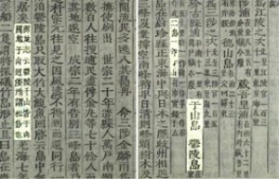
『동국문헌비고』「여지고」 1770년
동국문헌비고는 국왕 영조의 명에 의해 조선의 문물제도를 기록한 관찬서이다.. 이 책에는 “우산도(독도)와 울릉도… 두 섬으로 하나가 바로 우산이다...「여지지」에 이르기를, 울릉과 우산은 모두 우산국의 땅인데, 우산은 일본이 말하는 송도(松島)다.” 라고 기록되어 있으며 우산국은 울릉도와 독도를 포함한 해양국이라는 것을 명시하고있다.
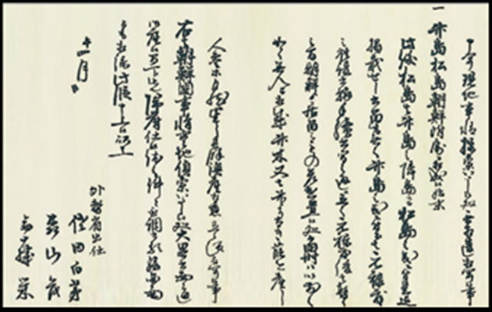
일 외무성 『조선국교제시말내탐서』 1870년
안용복 사건이후 조선이 울릉도와 독도를 어떻게 관리하고 있는가를 염탐하기 위해 외무성 관리인 사다 하쿠보, 모리야마 시케루 등을 파견하여 조선을 시찰한 후 외무성에 제출한 보고서 이다. 이 보고서에는 “다케시마(울릉도)와 마쓰시마(독도)가 조선 부속이 된 사정”이 언급되어 있어, 당시 일본 외무성이 두 섬을 조선 영토로 인식했다는 것을 알 수 있다.
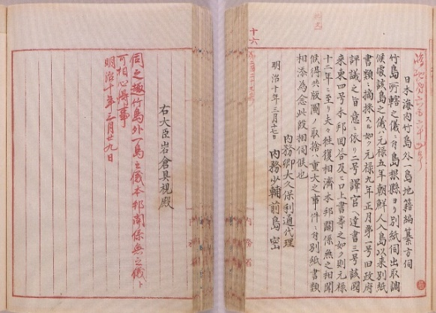
「태정관(太政官)지령」 1877년
1877년 3월 일본 최고 행정기구인 태정관이 내무성에 울릉도와 독도가 일본령이 아니라고 내린 지령이다. 태정관은 17세기 에도 막부와 조선 정부 간 교섭결과 울릉도와 독도가 일본 소속이 아님이 확인되었다고 판단하고, “다케시마(울릉도) 외 일도(一嶋, 독도)의 건에 대해 본방(本邦, 일본)과는 관계가 없음을 명심할 것”이라는 지시를 내무성에 내렸던 것이다.
1877년 일본 메이지(明治) 정부의 최고 행정기관인 태정관(太政官)은 ‘울릉도 외 1도(독도)는 일본과 관계없음을 명심할 것’이라는 지시를 내무성과 시마네(島根)현에 내렸는데, 이를 태정관지령이라고 한다. 당시 일본 내무성은 울릉도와 독도를 시마네현의 지적에 올려야 되는지의 여부를 질의했고, 이에 태정관은 '질의한 울릉도와 독도는 본방과 관계가 없음을 명심할 것’ 이라는 공문을 내무성에 하달하게 된다. 그리고 이때 하달한 태정관지령에는 이를 설명한 첨부지도인 '기죽도약도(磯竹島略圖)'까지 첨부했다. 태정관은 내무성을 통해 이 지령문을 시마네현에 하달한 후 그 해 3월 29일에는 “죽도 외 일도(竹島外一島)를 판도(版圖, 영토) 외로 정한다”는 제목으로 관보인 <태정류전(太政類典)>에 게재했다. 이로써 울릉도와 독도가 일본의 영토가 아니라는 점이 일본 정부에 의해 확정됐다. 현재의 총리령에 해당하는 이 지령은 일본이 이 시기에 독도에 대한 영유권 주장을 한 적이 없다는 증거가 되고 있다. 이에 따라 일본이 17세기 에도시대에 이미 독도에 대한 영유권을 확립하였다는 주장은 거짓이 된다. 이에 일본에서는 태정관지령의 존재를 철저하게 은폐했으나 1987년 교토(京都)대학 호리 가즈오(堀和生) 교수가 공개함으로써 그 존재가 알려지게 되었다. 그럼에도 일본 측은 태정관지령은 국내 문서에 불과하며 국제법상으로도 어떠한 효력이 없다고 주장하고 있다
[네이버 지식백과] 태정관지령 (시사상식사전, pmg 지식엔진연구소)
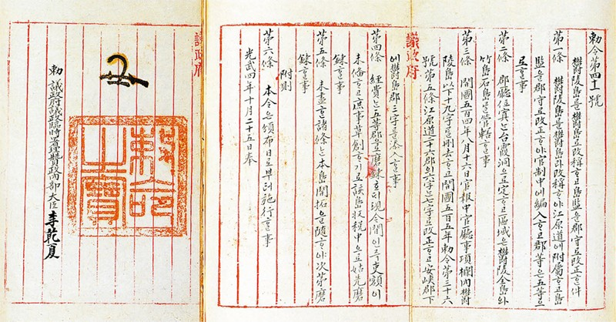
칙령(勅令) 제41호 반포 1900
고종 황제는 칙령으로 ‘울릉도(欝陵島)를 울도(欝島)로 개칭(改稱)하고 도감(島監)을 군수(郡守)로 개정(改正)한 건(件)’을 제정 반포했다. 이 칙령 제2조에 울도군(欝島郡)의 관할 구역으로 울릉전도(欝陵全島), 죽도(竹島)와 함께 석도(石島, 독도)를 규정하여 독도가 울도군의 관할임을 명확히 했다.
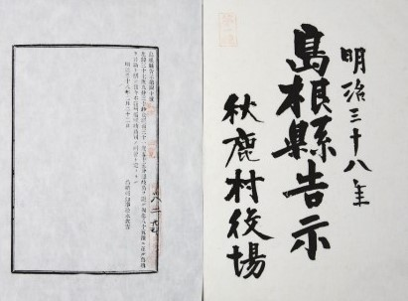
시마네현고시(島根縣告示) 제40호 1905년
일본의 독도 영토 편입을 알리는 지방 고시이다. 일본은 1904년 이래 만주와 한반도에 대한 이권을 두고 러시아와 전쟁 과정에서 동해에서의 해전을 위한 군사적 필요성에 의해 1905년 독도를 무주지라 주장하면서 영토편입을 시도하고 시마네현에 고시했다. 그러나 시마네현고시 제40호는 일본의 우리나라 국권에 대한 단계적 침탈 과정의 일환이었으며, 우리나라가 오랜 기간에 걸쳐 확고히 확립하여 온 독도 영유권을 침해한 불법행위이므로 국제법적 효력을 가질 수 없다.
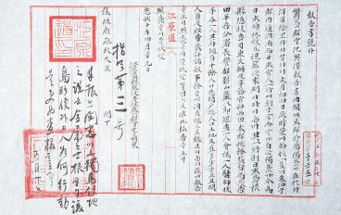
3월. 울도군수 심흥택 보고서 1906
울도군수 심흥택이 울릉도를 방문한 일본 시마네현 관민 조사단으로부터 일본이 독도를 영토 편입했다는 소식을 듣고, 다음 날 강원도 관찰사와 내부(內部, 현재의 안전행정부에 해당)에 보고한 문서이다. 이 보고서에는 “본군 소속 독도”라고 하여 독도가 울도군의 관할임을 분명히 했다.
5월. 의정부 참정대신 지령 제3호
대한제국 최고의 행정기구인 의정부에서 일본의 독도 영토 편입을 부인하는 지령을 내린 것이다. 의정부는 강원도 관찰사로부터 일본이 독도를 영토 편입했다는 보고를 접하고, 일본의 독도 편입을 부인하는 참정대신(지금의 부총리격)의 지령을 내렸다.
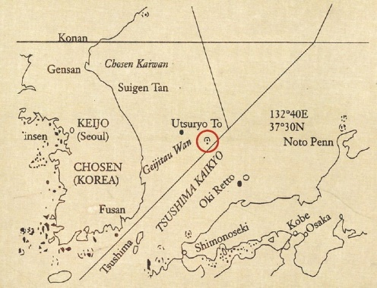
1월 29일. 연합국최고사령관 각서(SCAPIN) 제677호 1946년
제2차 세계대전 종전 후 일본의 통치 행정범위에서 독도를 제외시킨 각서이다. 연합국 최고사령관은 일본의 영역에서 “울릉도, 리앙쿠르암(독도)과 제주도는 제외된다.”라고 규정하였다.
6월 22일. 연합국최고사령관 각서(SCAPIN)
제1033호연합국 최고사령관이 SCAPIN 제677호에 이어 일본의 선박 및 국민이 독도 또는 독도 주변 12해리 이내에 접근하는 것을 금지한 각서이다.
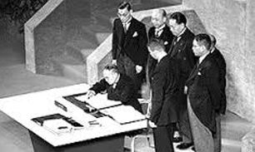
샌프란시스코 강화조약 체결 1951년
샌프란시스코 강화조약은 제2차 세계대전을 종결하면서 연합국과 일본이 체결한 조약이다. 이 조약 제2조에서 “일본은 한국의 독립을 인정하고, 제주도, 거문도 및 울릉도를 포함한 한국에 대한 모든 권리, 권원 및 청구권을 포기한다.” 라고 규정했다. 이는 한국의 3천여 개의 도서 가운데 예시에 불과하며, 독도가 직접적으로 명시되지 않았다고 하여 독도가 한국의 영토에 포함되지 않는다고 볼 수 없다.
요약 참고 출처 - https://dokdo.mofa.go.kr/kor/index.jsp 외교부 독도

